Федеральное государственное автономное образовательное учреждение высшего образования «Национальный исследовательский университет ИТМО»

Факультет программной инженерии и компьютерных технологий

Вычислительная математика
Лабораторная работа №2
Численное решение нелинейных уравнений и систем

Выполнил:
Кузнецов Андрей Романович
Группа Р3208
Проверил:
Рыбаков Степан Дмитриевич
Санкт-Петербург 2026

Содержание

Содержание 2
Цели 3
Описание метода, формулы 3
Программа 3
Примеры и результат работы программы 3
Вывод 5

Цель работы
Целью лабораторной работы является изучение различных методов решения системы линейных уравнений, а также программная реализация одного из методов (метод простых итераций).

Вычислительная реализация задачи

1 часть. Решение нелинейного уравнения
Дано нелинейное уравнение: $f\left(x\right)=-1.8x^{3}-2.94x^{2}+10.37x+5.38$
Посчитаем значения функции в разных точках, чтобы найти интервалы, где она меняет знак:
$$x$$ | -4 | -3 | -2 | -1 | 0 | 1 | 2 | 3
$$f(x)$$ | 32.06 | -3.59 | -12.72 | -6.13 | 5.38 | 11.01 | -0.04 | -38.57

Функция меняет знак на интервалах [-4; -3], [-1; 0] и [1; 2]
Проверим единственность корней на интервалах:
$$f^{'}\left(x\right)=-5.4x^{2}-5.88x+10.37$$
$f'\left(-4\right)<0;f'\left(-3\right)<0$ - на этом интервале функция строго убывает, значит 1 корень
$f^{'}\left(-1\right)>0;f^{'}(0)>0$ - на этом интервале функция строго возрастает, значит 1 корень
$f^{'}(1)>0;f'\left(2\right)<0;$выберем интервал меньше, $f\left(1.9\right)=2.12>0$, значит корень на интервале [-1.9; 2]
$f'\left(1.9\right)<0;f'\left(2\right)<0;$- на этом интервале функция строго убывает, значит 1 корень
График функции на интервале [-4; 3]:
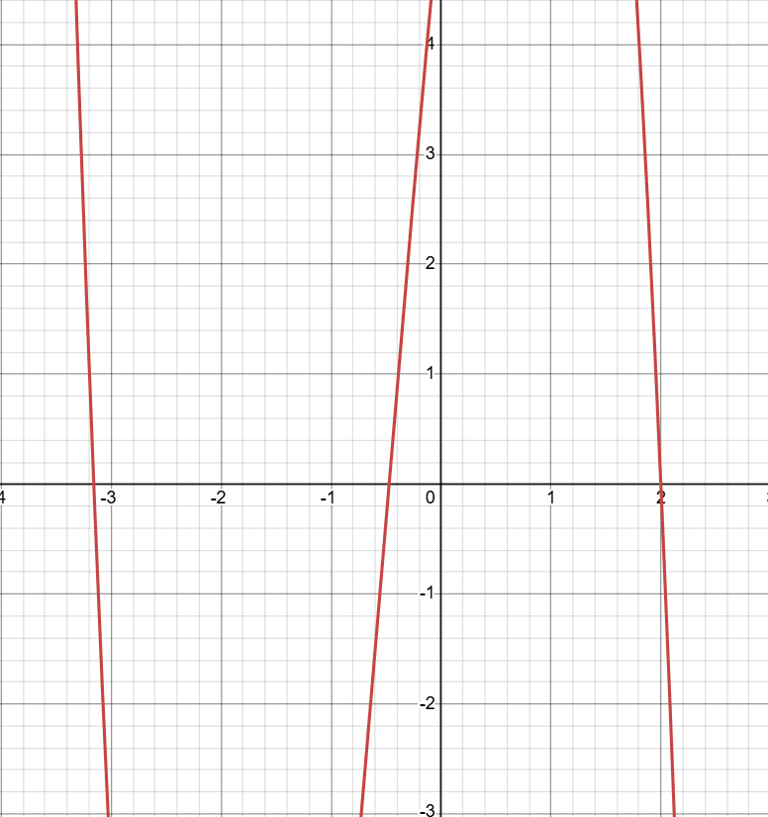

Поиск левого корня
Метод для поиска: метод простой итерации, интервал [-4; -3]
$x=x+λf(x)$
$$φ\left(x\right)=x+λf(x)$$
На интервале [-4; -3] производная $f^{'}\left(x\right)<0$, поэтому $λ=\frac{1}{\max_{\left[-4; -3\right]}\left|f^{'}\left(x\right)\right|}=\frac{1}{52.51}==0.01904$
$$φ\left(x\right)=x+0.01904(-1.8x^{3}-2.94x^{2}+10.37x+5.38)$$
Проверка условия сходимости: нужно, чтобы $\left|φ^{'}\left(x\right)\right|≤q<1, q=\max_{[a, b]}\left|φ^{'}\left(x\right)\right|$
$$φ^{'}\left(x\right)=1+0.01904(-5.4x^{2}-5.88x+10.37)$$
$$φ^{'}\left(-3\right)=0.608, φ^{'}\left(-4\right)≈0$$
Следовательно $\left|φ^{'}\left(x\right)\right|≤0.608<1$, значит метод сходится на этом интервале
Возьмем $x_{0}=-3, x_{k+1}= x_{k}+0.01904f(x_{k})$
$$x_{1}=-3+0.01904∙\left(-3.59\right)=-3.068$$
Считаем, пока не встретим такой $x_{k+1}$, что $\left|x_{k+1}-x_{k}\right|≤ε, ε=0.01$
$$x_{2}=-3.068+0.01904∙\left(-2.120\right)=-3.109$$
$$x_{3}=-3.109+0.01904∙\left(-1.192\right)=-3.131$$
$$x_{4}=-3.131+0.01904∙\left(-0.651\right)=-3.144$$
$$x_{5}=-3.144+0.01904∙\left(-0.349\right)=-3.150$$
$$\left|-3.150+3.144\right|=0.006≤0.01$$
№ итерации | $$x_{k}$$ | $$x_{k+1}$$ | $${f(x}_{k+1})$$ | $$\left|x_{k+1}-x_{k}\right|$$
1 | -3 | -3.068 | -2.120 | 0.068
2 | -3.068 | -3.109 | -1.192 | 0.041
3 | -3.109 | -3.131 | -0.651 | 0.022
4 | -3.131 | -3.144 | -0.349 | 0.013
5 | -3.144 | -3.150 | -0.052 | 0.006
Корень $x=-3.15$

Поиск центрального корня
Метод для поиска: метод секущих, интервал [-1; 0]
Считаем по формуле: $x_{k+1}=x_{k}-\frac{f(x_{k})(x_{k}-x_{k-1})}{f\left(x_{k}\right)-f(x_{k-1})}$
Критерий окончания: $\left|x_{k+1}-x_{k}\right|≤ε=0.01$ или $\left|f\left(x_{k+1}\right)\right|≤0.01$
В качестве начальных значений возьмем концы отрезка: $x_{0}=-1, x_{1}=0$
$$f\left(-1\right)=-6.13, f\left(0\right)=5.38$$
$$x_{2}=0-\frac{5.38(0-(-1)}{5.38-\left(-6.13\right)}=-0.467$$
$$x_{3}=-0.467-\frac{0.074(-0.467-0)}{0.074-5.38}=-0.474$$
$$\left|-0.474-(-0.467)\right|=0.007≤0.01$$
№ итерации | $$x_{k-1}$$ | $$x_{k}$$ | $$x_{k+1}$$ | $$f(x_{k+1})$$ | $$|x_{k+1}-x_{k}|$$
1 | -1 | 0 | -0.467 | 0.074 | 0.0467
2 | 0 | -0.467 | -0.474 | -0.004 | 0.007
Корень $x=-0.47$

Поиск правого корня
Метод для поиска: метод половинного деления, интервал [1.9; 2]
Вычисляем середину, и выбираем дальше тот полуотрезок, на котором сохраняется смена знака. Критерий окончания: $\left|a-b\right|≤ε=0.01$
$$a_{0}=1.9, b_{0}=2, f\left(1.9\right)=2.1234>0, f\left(2\right)=-0.04<0$$
$$x_{1}=\frac{1.9+2}{2}=1.95, f\left(1.95\right)=1.0753>0, корень на отрезке [1.95;2]$$
$$x_{2}=\frac{1.95+2}{2}=1.975, f\left(1.975\right)=0.526>0, корень на отрезке [1.975;2]$$
$x_{3}=\frac{1.975+2}{2}=1.9875, f\left(1.9875\right)=0.245>0,$ $корень на отрезке [1.9875;2]$
$x_{4}=\frac{1.9875+2}{2}=1.99375, f\left(1.99375\right)=0.103>0, корень на отрезке$ $[1.99375;2]$
$$x_{5}=\frac{1.99375+2}{2}=1.996875, f\left(1.996875\right)=0.032>0, корень на отрезке$$
$$[1.996875;2]$$
№ шага | $$a$$ | $$b$$ | $$x$$ | $$f(a)$$ | $$f(b)$$ | $$f(x)$$ | $$|a-b|$$
1 | 1.9 | 2 | 1.95 | 2.123 | -0.04 | 1.075 | 0.1
2 | 1.95 | 2 | 1.975 | 1.075 | -0.04 | 0.526 | 0.05
3 | 1.975 | 2 | 1.988 | 0.526 | -0.04 | 0.245 | 0.025
4 | 1.988 | 2 | 1.994 | 0.245 | -0.04 | 0.103 | 0.013
5 | 1.994 | 2 | 1.997 | 0.103 | -0.04 | 0.032 | 0.006
Корень $x=2.00$

2 часть. Решение системы нелинейных уравнений
Система:
$$\left\{\begin{aligned}\sin\left(x+y\right)=1.5x-0.1 \\ x^{2}+2y^{2}=1\end{aligned}\right.$$
Решить с помощью метода Ньютона
Графически видно, что корни находятся в интервалах:
$0.6<x_{1}<0.8$ и $0.4<y_{1}<0.6$ – 1-й корень
$-0.7<x_{2}<-0.5$ и $-0.7<y_{2}<-0.5$ – 2-й корень

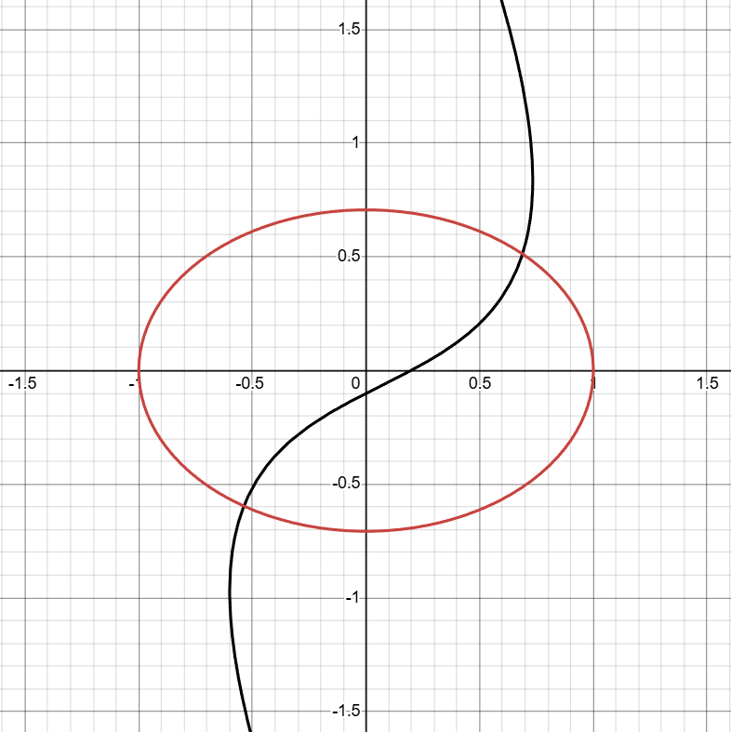
График функций:

Преобразуем систему к виду:
$$\left\{\begin{aligned}F_{1}\left(x, y\right)=sin\left(x+y\right)-1.5x+0.1 \\ F_{2}\left(x, y\right)=x^{2}+2y^{2}-1\end{aligned}\right.$$
Найдем частные производные:
$\frac{∂F_{1}}{∂x}=\cos\left(x+y\right)-1.5 \frac{ ∂F_{1}}{∂y}=\cos\left(x+y\right)$
$\frac{∂F_{2}}{∂x}=2x \frac{∂F_{2}}{∂y}=4y$
Система относительно приращений:
$$\left\{\begin{aligned}\left(\cos\left(x+y\right)-1.5\right)∆x+\cos\left(x+y\right)∆y=-F_{1}(x, y) \\ 2x∆x+4y∆y=-F_{2}(x, y)\end{aligned}\right.$$
Считаем приращения пока не найдем $(∆x, ∆y)$, такие что $\left|∆x\right|≤0.01$и $\left|∆y\right|≤0.01$
Рассмотрим первую точку:
Возьмем начальное приближение $x_{0}=0.7, y_{0}=0.5$
$$F_{1}\left(0.7, 0.5\right)=-0.018 F_{2}\left(0.7, 0.5\right)=-0.01$$
Система приращений:
$\left\{\begin{aligned}-1.1376∆x+0.3624∆y=0.018 \\ 1.4∆x+2∆y=0.01\end{aligned}\right.$
Решение системы: $∆x_{0}=-0.0116 ∆y_{0}=0.0131$
Новое приближение: $x_{1}=0.7-0.0116=0.6884$
$$y_{1}=0.5+0.0131=0.5131$$
$$F_{1}\left(0.6884, 0.5131\right)=-0.000001 F_{2}\left(0.6884, 0.5131\right)=0.000479$$
$$∆x_{1}=-0.00006≤0.01 ∆y_{1}=-0.00019≤0.01$$
$$x_{2}=0.6883 y_{2}=0.5129$$

Рассмотрим вторую точку:
Возьмем начальное приближение $x_{0}=-0.6, y_{0}=-0.6$
$$F_{1}\left(0.7, 0.5\right)=0.068 F_{2}\left(0.7, 0.5\right)=0.08$$
Система приращений:
$\left\{\begin{aligned}-1.1376∆x+0.3624∆y=0.068 \\ 1.4∆x+2∆y=-0.08\end{aligned}\right.$
Решение системы: $∆x_{0}=0.0607 ∆y_{0}=0.003$
Новое приближение: $x_{1}=-0.6+0.0607=-0.5393$
$$y_{1}=-0.6+0.003=-0.597$$
$$F_{1}\left(-0.5393, -0.597\right)=0.00187 F_{2}\left(-0.5393, -0.597\right)=0.0037$$
$$∆x_{1}=0.002≤0.01 ∆y_{1}=0.0007≤0.01$$
$$x_{2}=-0.5373 y_{2}=-0.5964$$
Корни: (0.69, 0.51) и (-0.54, -0.60)

Программная реализация задачи

Программа
Исходный код программы:

Примеры и результат работы программы
Пример ввода: === Лабораторная работа №2 ===
1. Решить нелинейное уравнение
2. Решить систему нелинейных уравнений
Введите пункт меню: 1
Выберите уравнение для решения:
1. 2.74x^3 - 1.93x^2 - 15.28x - 3.72 = 0
2. 2.74x^3 - 1.93x^2 - 15.28x - 3.72 = 0
3. x^3 - 1.89x^2 - 2x + 1.76 = 0
4. -1.8x^3 - 2.94x^2 + 10.37x + 5.38 = 0
5. -x^3 + 5.67x^2 - 7.12x + 1.34 = 0
Введите номер уравнения: 3
Методы решения уравнения:
1. Метод хорд
2. Метод Ньютона
3. Метод простой итерации
Введите номер метода: 1
Выберите способ ввода:
1. С клавиатуры
2. Из файла
Введите ваш выбор (1 или 2): 1

Ввод данных для метода: Метод хорд
Введите левую границу интервала a: 0
Введите правую границу интервала b: 1
Введите точность eps: 0.00001
Выберите способ вывода:
1. На экран
2. В файл
Введите ваш выбор (1 или 2): 1
Результат:
Метод: Метод хорд
Корень: 0.498259
f(x): -0.000008
Число итераций: 8

№ | x_fix | x_k | f(x_fix) | f(x_k) | x_k+1 | |Δx|
----------------------------------------------------------------------------------------------
1 | 0.000000 | 1.000000 | 6.890000 | -3.830000 | 0.642724 | 0.357276
2 | 0.000000 | 0.642724 | 6.890000 | -1.522026 | 0.526433 | 0.116291
3 | 0.000000 | 0.526433 | 6.890000 | -0.318798 | 0.503152 | 0.023281
4 | 0.000000 | 0.503152 | 6.890000 | -0.056094 | 0.499089 | 0.004063
5 | 0.000000 | 0.499089 | 6.890000 | -0.009545 | 0.498398 | 0.000690
6 | 0.000000 | 0.498398 | 6.890000 | -0.001615 | 0.498282 | 0.000117
7 | 0.000000 | 0.498282 | 6.890000 | -0.000273 | 0.498262 | 0.000020
8 | 0.000000 | 0.498262 | 6.890000 | -0.000046 | 0.498259 | 0.000003
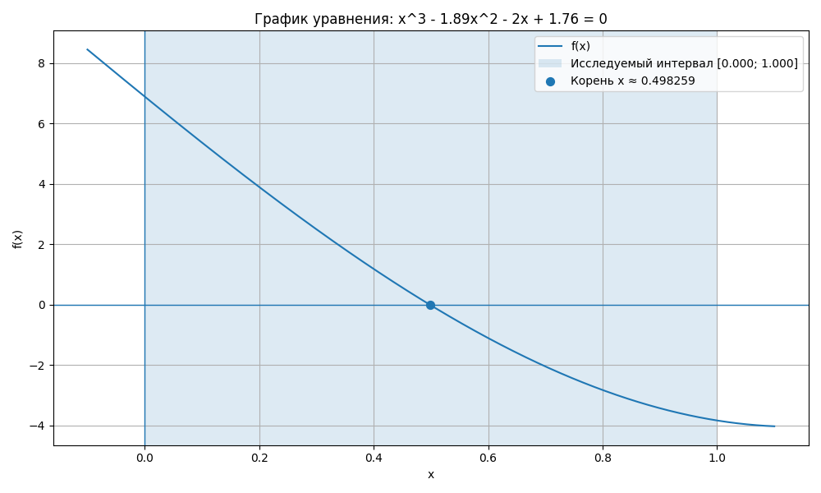

Вывод

